K9R152/3-FX1

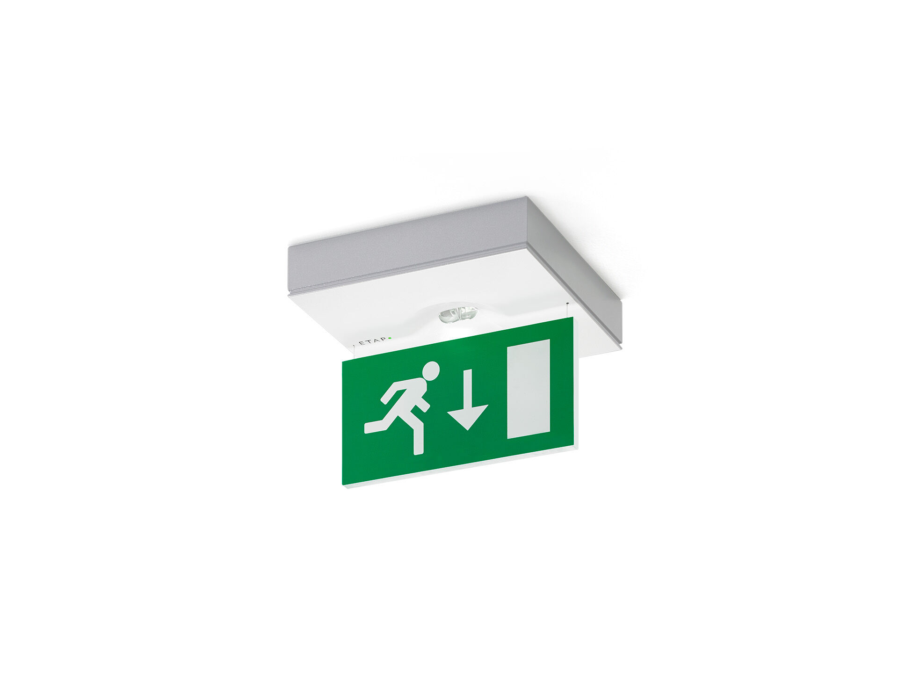
- Design minimaliste luminaire pour éclairage de sécurité pour signalisation simple et double face. En saillie.
- Luminaire autonome (contient batterie).
- Dimensions: 152 mm x 152 mm x 32 mm.
- Caisson en zamak revêtu par poudre, ouverture sans vis, connexion électrique automatique (jusqu'à 2.5 mm²), bornes enfichables. Pictogramme sur plaque de hauteur 76 mm avec éclairage par la tranche.
- Lumen en état de secours: 85 lm.
- Consommation de courant: 0.9 W.
- Tension: 220-230V.
- La distance de perception du pictogramme est 15 m.
- Autonomie: 60 minutes Le luminaire contient les données de la lampe, la date et le type de la batterie, conformément à la norme EN 60598-2.22.
- Batterie: 4 x NiMh 1,2V 1,1Ah.
- Test de fonctionnement automatique toutes les semaines, test d’autonomie toutes les 13 semaines, selon EN 50172 et EN 62034. Télécommande (mode secours/ mode repos) avec contact d'entrée.
- Mode permanent / non permanent sélectionnable, préréglé pour les applications les plus courantes.
- Classe d'électrique: classe II.
- Sécurité photobiologique EN 62471: RISK GROUP 1 UNLIMITED.
- Zamak revêtu de poudre caisson, RAL9003 - blanc de sécurité (texturé).
- Degré de protection IP: IP22.
- Degré de protection IK: IK04.
- Essai au fil incandescent: 850°C.
- Garantie 5 ans sur luminaire, source de lumière, driver et batterie
- Certifications: CE, ENEC.
- Le luminaire a été développé et produit selon la norme EN 60598-1 dans une société certifiée ISO 9001 et ISO 14001.

